1 - FONCTION ETANCHEITE.
Soit deux solides S1 et S2 (voir schéma ci-contre) possédant des surfaces de contact communes, séparant deux milieux contenant des fluides distincts et/ou ayant des pressions différentes.

Le dispositif d’étanchéité doit :
- empécher les impuretés du milieu extérieur d’accéder aux surfaces à protéger.
( Les flèches symbolisent
ces deux types de fuites )
- empécher le fluide de s’échapper vers le milieu extérieur.

2 - TYPES D’ETANCHEITE.
Selon la liaison (fixe ou mobile) entre les deux solides S1 et S2, on distingue les types d’étanchéités suivantes :

Mouvement relatif S1/S2 | Type d’étanchéité à réaliser
Fixe | Etanchéité STATIQUE
Mobile en Rotation | Etanchéité DYNAMIQUE
Mobile en Translation | Etanchéité DYNAMIQUE

2-1 Etanchéité statique :
- Par contact direct
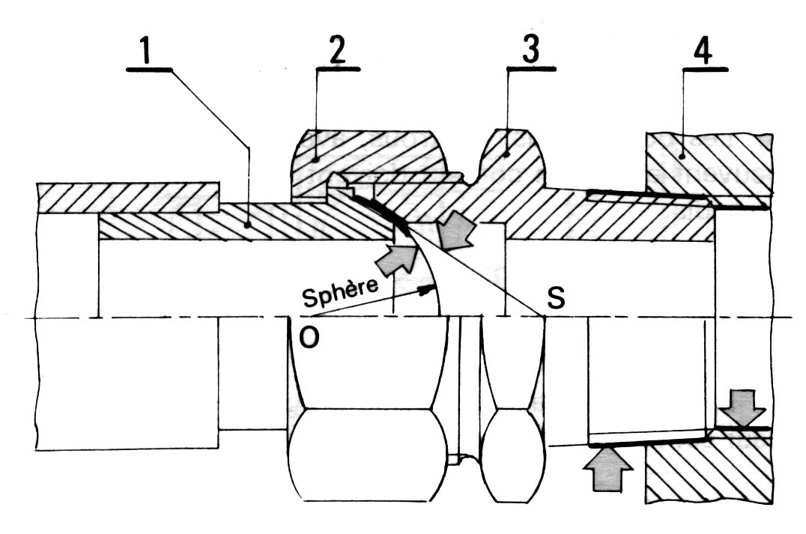
Etanchéité assurée uniquement par l’état des surfaces en contact entre S1 et S2, sans élément d’étanchéité supplémentaire (sans joint). Cette étanchéité peut être réalisée soit :

- En rodant les surfaces de contact à lier l’une sur l’autre afin d’obtenir des états de surfaces parfaits.
Exemple : Raccord à joint cônique

- En utilisant un produit de collage et d’étanchéité.
Cette solution est cependant onéreuse.

- Par interposition d’un joint (étanchéité indirecte)
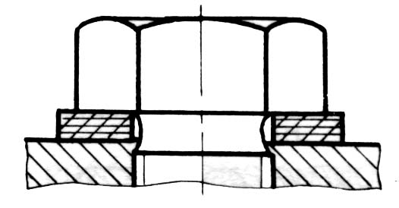
Etanchéité réalisée en interposant entre les deux surfaces à étancher un joint de commerce. Il peut s’agir :
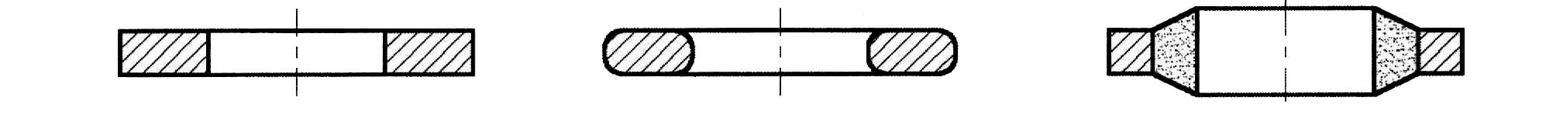
- joint plat :
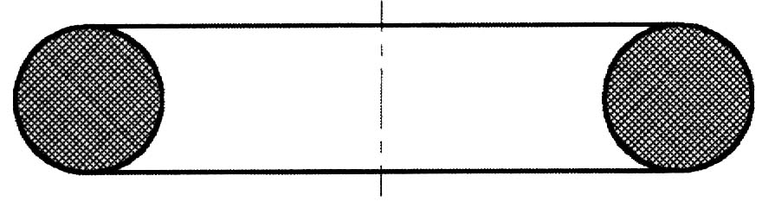
- joint torique :

2-2 Etanchéité dynamique :
Les technologies mises en œuvre dépendent des mouvements relatifs entre les deux pièces.
- cas d’une translation :
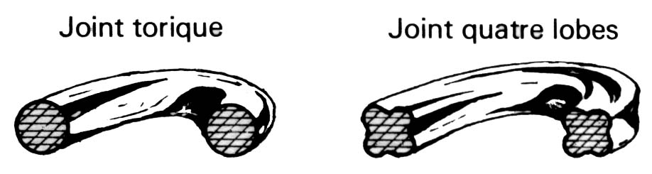
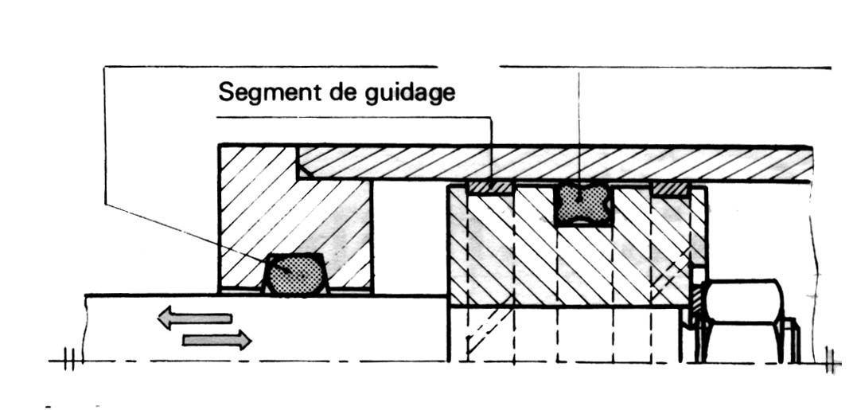
Dans ce cas, on utilise des joints toriques ou de section sensiblement carrée :
Joint torique
Joint quadrilobes

- joint torique à section circulaire :

- joint quadrilobes (section « carrée ») :

- cas d’une rotation :
On peut utiliser un joint torique lorsque la vitesse de rotation reste faible.
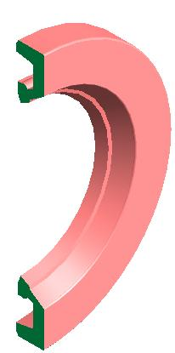
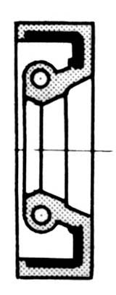
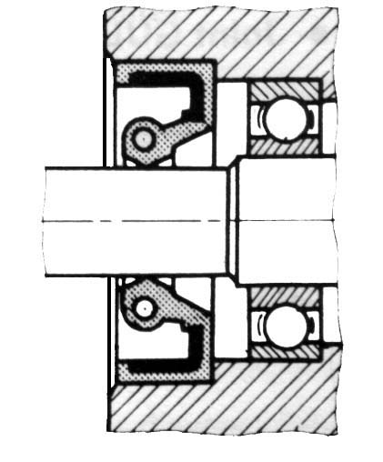
Lorsque la vitesse de rotation est importante, on utilise un joint à lèvre :
Lèvre

- joint à lèvre à frottement radial :

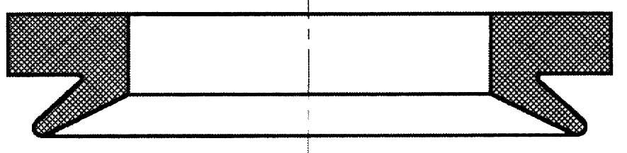
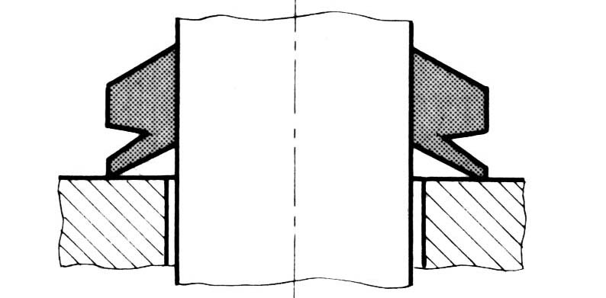
- joint à lèvre à frottement axial (Joint V. RING) :

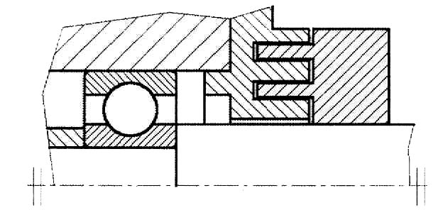
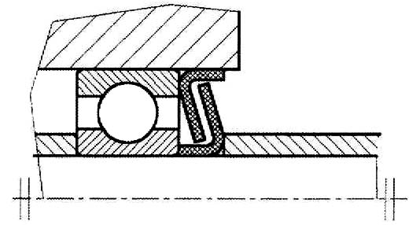
On peut également dans certain cas, prévoir une étanchéité sans frottement avec les pièces, exemples :

- par chicanes - par rondelles « Z » :

3 - SYMBOLISATION DES JOINTS A LEVRES.

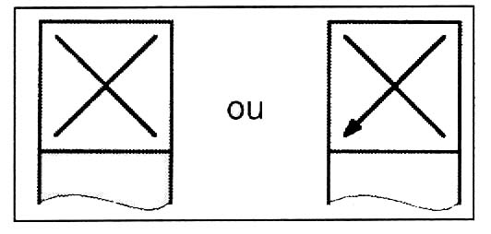
3-1 Représentation générale :
Dans tous les cas, le contour exact du joint est représenté par un rectangle.
La croix centrale, peut être complétée par une flèche indiquant l’étanchéité principale assurée.

3-2 Représentation particulière :

Joint d’étanchéité à lèvre  à frottement radial |  | Joint d’etanchéité à lèvre  à frottement radial + lèvre antipoussiere |  | Joint d’étanchéité à lèvre  à frottement axial (V. RING)
Symbole | Rep. réelle | Symbole | Rep. réelle | Symbole | Rep. réelle
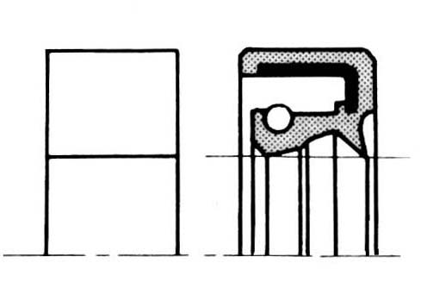  ou | 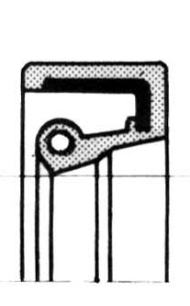 | ou |  | ou | 